Práctica 2 FTP.

Configura el servidor FTP de IIS con las siguientes opciones.
- Se creará un sitio FTP por defecto con el nombre Sitio FTP por defecto y con el directorio raíz c:\intetpub\ftproot1
- Se usará autentificación anónima.
- Se permitirá el acceso a usuario anónimos.
- Los usuarios anónimos podrán descargar archivos, pero no podrán subir archivos.
- Los usuarios anónimos estarán enjaulados en el directorio predeterminado.
- No se permitirán conexiones a usuarios locales.

- Sobre el anterior ejercicio. Realiza las siguientes modificaciones.
  - Los usuarios anónimos estarán enjaulados en el directorio. c:\intetpub\ftproot1\LocalUser\Public
  - Se permitirán conexiones de usuarios locales.
  - Los usuarios locales podrán descargar y subir archivos.
  - Solo podrán conectarse los usuarios Javier y Antony
  - Los usuarios locales estarán enjaulados en c:\intetpub\ftproot1\LocalUser\%username%
  - El mensaje de bienvenida será “Bienvenidos al servidor FTP”
  - No se permitirán conexiones desde la ip 10.33.XX.2
  - Se incluirán los puertos que usan los clientes en los ficheros de log.
  - Cada usuario solo dispondrá de 20MB de cuota en el sitio FTP.

- Realiza las acciones necesarias para que los usuarios no puedan salir del directorio en el que están enjaulados.

Voy a crear mi sitio FTP nuevo tal y como me indica el ejercicio.

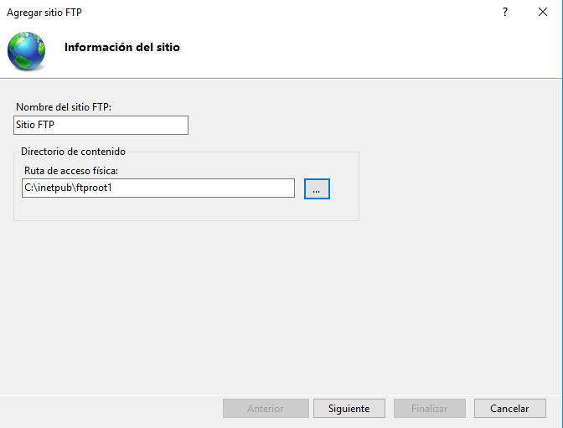

Aquí configuramos a los usuarios anonimos

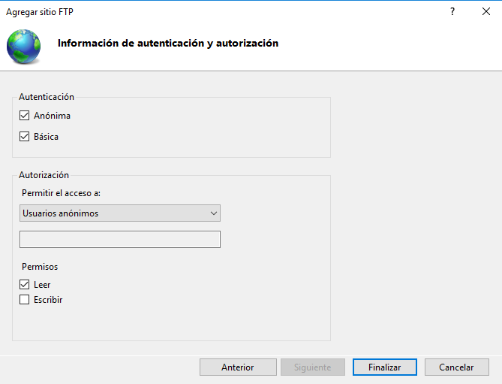

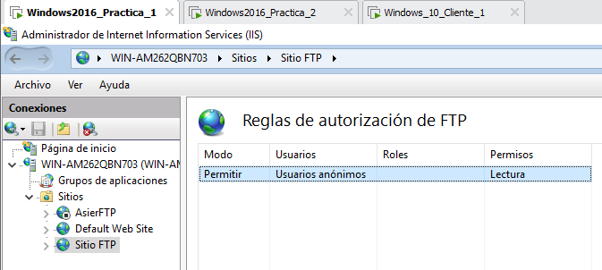

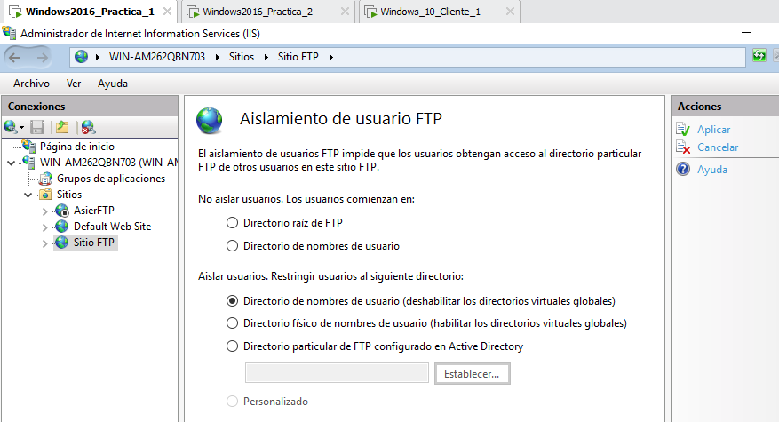

Ahora creo la carpeta localuser/public que es donde se aislara por defecto mi usuario anónimo con la configuración previa.

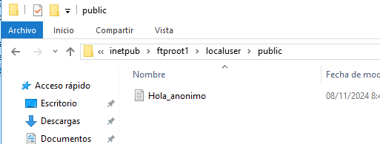

Como no queremos autenticación de usuario locales deshabilito la autenticación básica para que solo puedan conectar los usuarios anónimos.

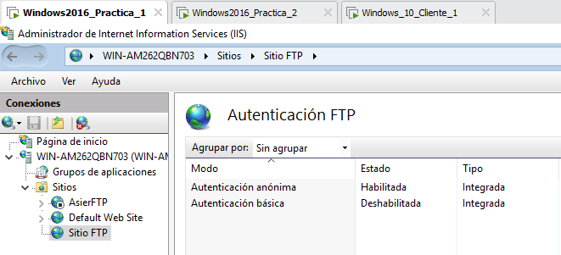

Accedo desde mi otro servidor y compruebo como puedo acceder con usuario anónimo y me mete al directorio que cree en el ejercicio anterior.
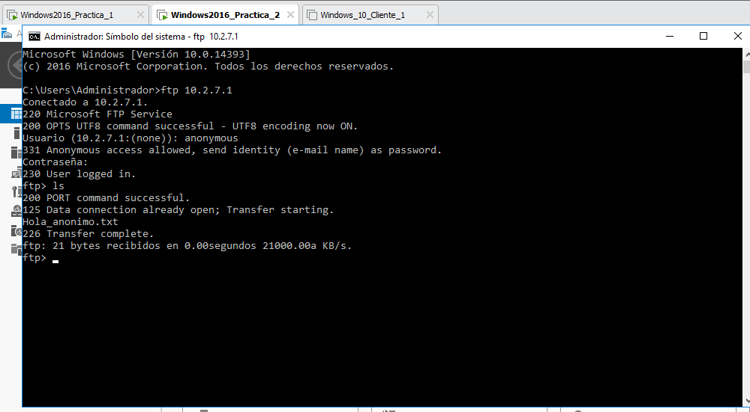

A continuación, vuelvo a habilitar el acceso a usuarios básicos.
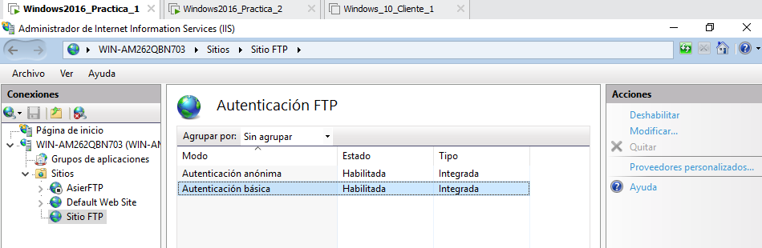

Ahora en las reglas de autorización de FTP añado mi usuario local (en este caso “a”) y le agrego permisos de escritura y lectura.
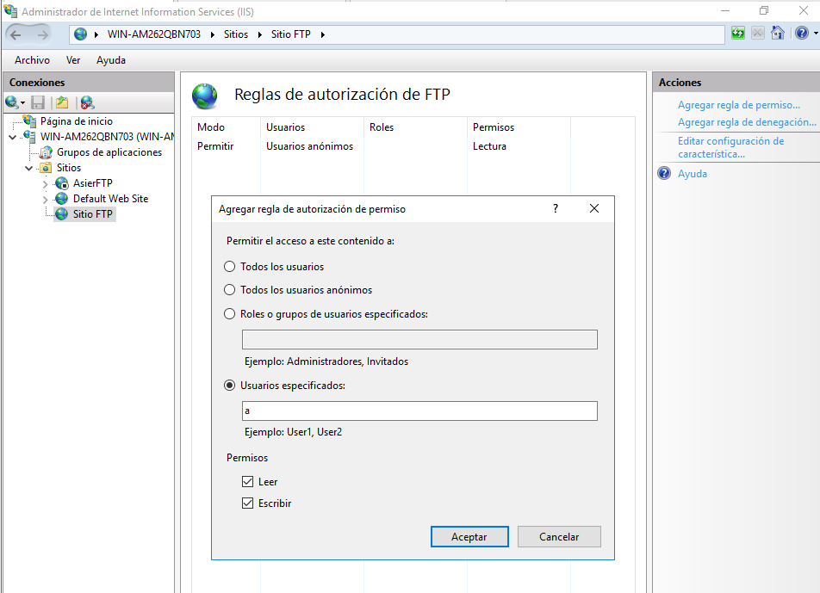

Ahora creo la carpeta para mi usuario “a”.
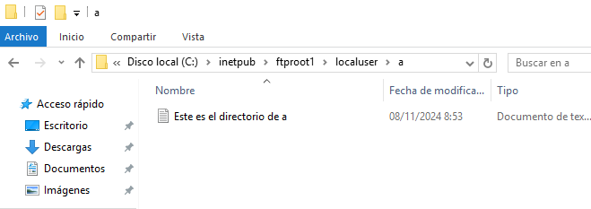

Ahora volvemos a configurar las reglas de aislamiento de usuario para que los usuarios queden dentro de sus directorios.
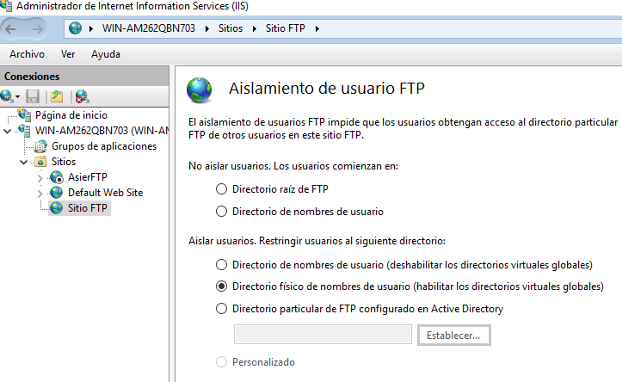

Lo siguiente que haremos será configurar nuestro mensaje de bienvenida.
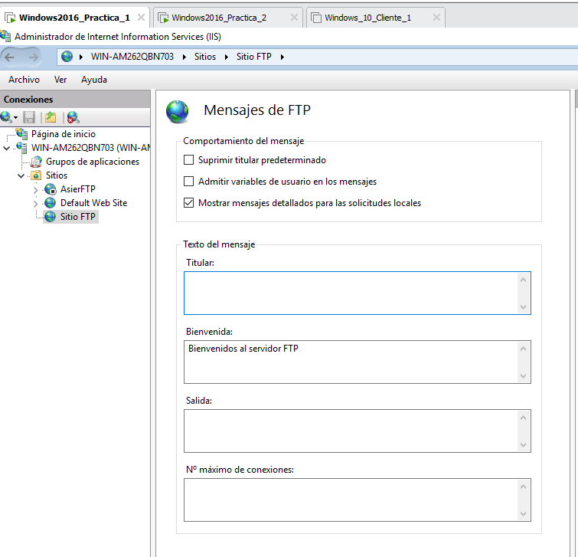
Restringimos el acceso desde la ip que indiquemos.
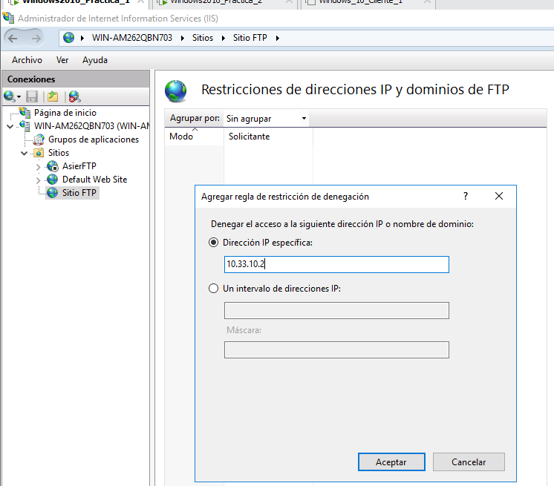

Ahora configuraremos en la sección de Registro FTP /seleccionar campos W3C la última opción para habilitar el registro de puerto de cliente. Recordemos aplicar los cambios.

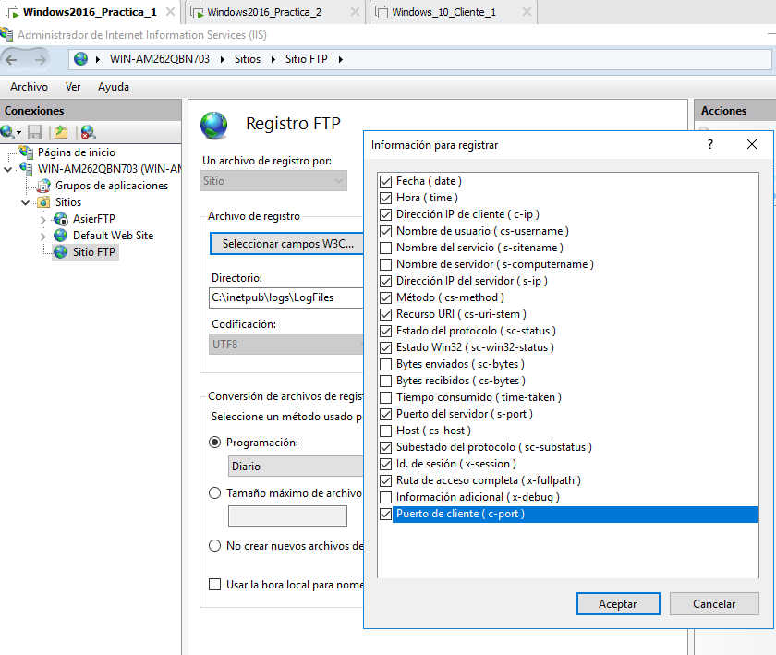

Para limitar las cuotas debemos ir al administrador del servidor e instalar la administración de recursos del servidor de archivos dentro de los servicios y archivos Muestro en las imágenes lo que hay que instalar.
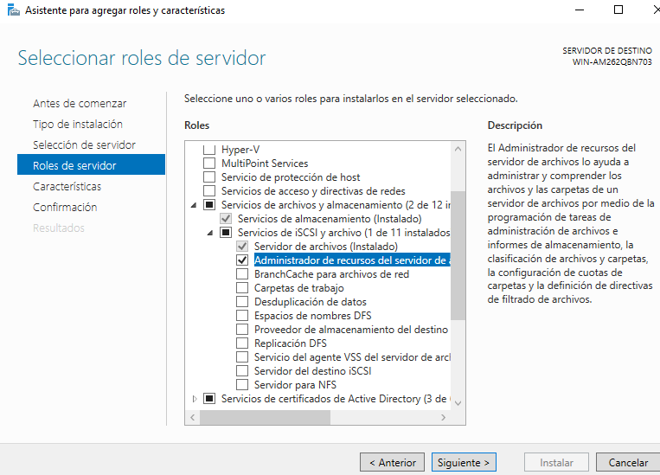

Después de instalar esto, accedemos al Administrador de recursos del servidor de archivos y seleccionamos la administración de cuotas, dentro creamos una cuota de 20 MB por usuario para la carpeta localuser.

